toets Python2– DATA Analitics
Datapunt 1 – leeruitkomst 1/2

Vooraf

Voor je ligt een vraagstuk waarmee je mag aantonen wat je kan met Python 2 voor Data Analytics. Jouw uitwerking wordt langs 2 leeruitkomsten beoordeeld.

Leeruitkomst 1: vaardigheid van het ontwikkelen van applicaties m.b.v. actuele tools.

Leeruitkomst 2: De student borgt en legt verslag van het werkproces.

Concreet betekent dit dat zowel het maken van de gevraagde oplossing als een toelichting van jouw keuzes belangrijk is. Gebruik de commentaarregels in je code om je code toe te lichten (wat doet deze code). Daarnaast verwacht ik een Word file waarin je je gevolgde strategie toelicht (hoe heb ik dit vraagstuk aangepakt / in welke stukjes opgeknipt). Het gebruik van internetbronnen is tijdens de toets niet toegestaan. Om je voor het maken van de code + comments de tijd te gunnen (2 lesuren), mag je de Word file later op de dag op Brightspace inleveren (uiterlijk 23:59 uur)

Je code (inclusief de csv files) zip je en upload je beide op Brightspace. Maak in je code het pad naar de csv file zo dat bij het openen van jouw inzending de koppeling meteen klopt. De locatie van de csv files wordt op het scherm gedeeld.

De opdracht

Je moet tijdens deze opdracht csv gegevens in grafieken verwerken.

Je hebt 2 csv files ter beschikking gekregen:
- prijsperuur.csv
- weather.csv

In deze files staan gegevens die vanaf oktober 2025 zijn verzameld en deze gegevens gaan over weersgesteldheid per uur en elektriciteitsprijzen (in Kwh) per uur. De vraag die aan jou gesteld wordt is of je kunt aantonen dat de hoogte van de elektriciteitsprijs een relatie heeft met de hoeveelheid wind en zo ja: hoe sterk deze relatie is. Immers, veel elektrische energie wordt door windmolens (met name op zee) opgewekt.

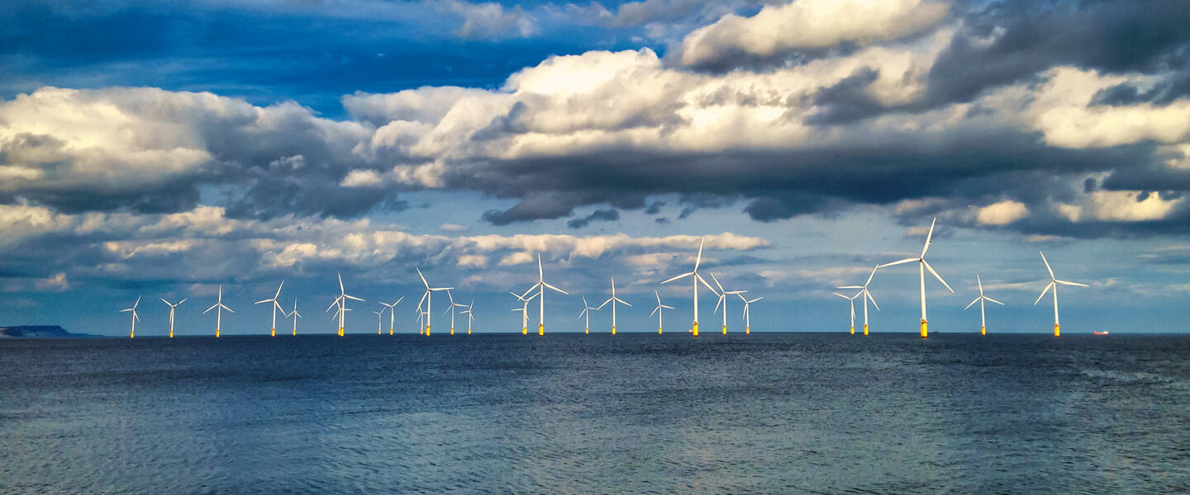

De windgegevens zijn afkomstig van een meetstation aan de kust. De elektriciteitsprijs is afkomstig van energyzero.nl

Competent:
- Pad naar beide csv’s klopt als de beoordelaar het werk nakijkt.
- Verken de csv files en zorg ervoor dat de gegevens het juiste type krijgen.
- Kolomnamen moeten zonder hoofdletters.
- Merge de gegevens van de 2 csv’s en laat in een lijngrafiek zien hoe de gemiddelde dagprijs van elektriciteit zich verhoudt tot de gemiddelde hoeveelheid wind per dag. Op de x as bevind zich de tijd en op de y-as de gegevens van elektriciteit en wind.
- Druk de relatie uit in een getal met de pandas functie “cor”.
- Zorg ervoor dat je in de grafiek goed kan zien hoe deze 2 entiteiten zich tot elkaar verhouden (de stroomprijs en de windkracht zijn ieder van een andere grootte. Los dit op.)

Expert:

De serie percentage drukt uit welk percentage de huidige uurprijs uitmaakt van het dagmaximum.
Stelling:

Consument 1 betaalt nu een vast tarief van 0.28 euro per KWh.

Consument 2 betaalt de huidige uurpijs volgens de csv data

Ieder betaalt dan een bepaald percentage van het maximale dagtarief.

Bewijs welke consument op basis van percentages het beste contract heeft: die met het flexibele tarief of die met het vast tarief. Illustreer dit met een bargrafiek waarin het verschil per maand in gemiddeld percentage zichtbaar is. Redeneer (doe dat in document voor LU2) of het aannemelijk is dat dit over het gehele jaar ook zo zou zijn.

